Osnovna škola „Petar Zrinski“ Čabar
Školska godina 2020./21.

ROBOTSKO VOZILO
ZA SORTIRANJE OTPADA
Projekt za natjecanje Robokup 2021.

Učenici:
David Turk, 8. razred
Josip Ožbolt, 8. razred
Mentorica: Tanja Šebalj-Kocet, prof.

U Čabru, 29. ožujak 2021.

Definicija problema
Danas smo na globalnom području suočeni s velikim problemom sortiranja i odlaganja otpada. Taj će problem u budućnosti postajati sve veći. Gradovi će i u budućnosti biti najveći „proizvođači“ otpada i smatramo da bi se već u njima trebalo osigurati automatizirano sortiranje smeća. Zbog ekoloških razloga, vrlo je važno pravilno razvrstati opasni otpad od otpada koji se može reciklirati.
Razmišljali smo kako bismo napravili jednostavno robotsko vozilo koje bi prepoznalo pred kakvim se otpadom nalazi i kamo i kako će ga odložiti?

Tehnička izvedba rješenja
Na standardno mBot vozilo stavili smo sljedeće dodatke:
- Senzor za praćenje linije,
- Senzor za prepoznavanje boje,
- Senzor za zvuk,
- Ventilator pogonjen servo-motorom,
- Pomoćne ručke kojima ćemo zahvatiti otpad.
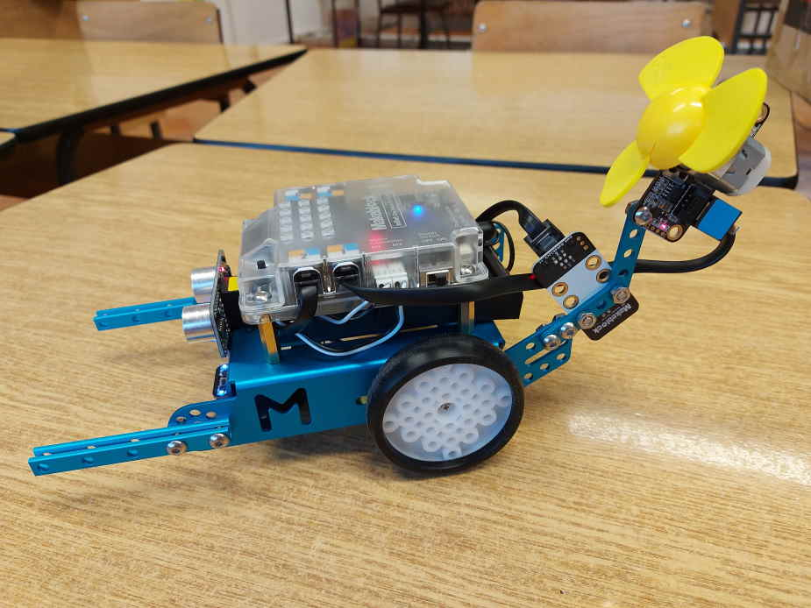
Slika 1. Izgled robotskog vozila

Za vizuru grada iskoristili smo crnu mapu s bijelo označenim stazama, crvenim i plavim poljima. Početna polja u bojama (na središnjem dijelu mape) služit će za detekciju o vrsti otpada (plava boja označavat će otpad koji se može reciklirati, a crvena boje označavat će opasan otpad koji se mora zbrinuti na poseban način), a završna polja u bojama (na rubovima mape) označavat će mjesto gdje se mora otpad zbrinuti.

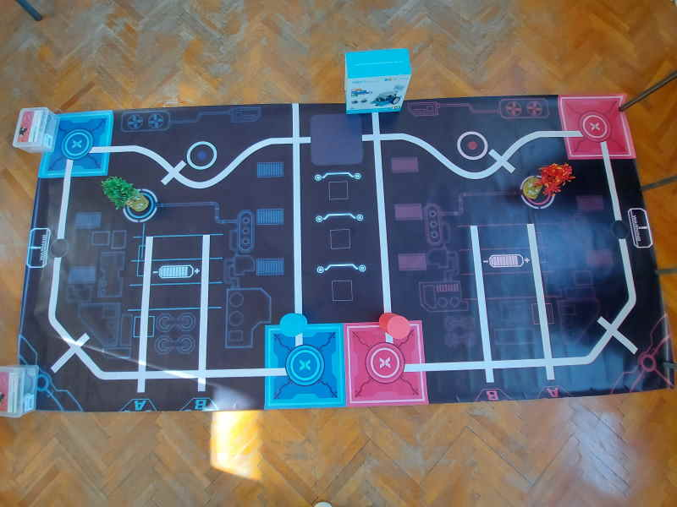
Slika 2. Izgled mape grada

Program za robotsko vozilo izrađen je u programu mBlock 5.0. Korištene su ekstenzije Gizmos senzori („Osjećajući Gizmos“).

Opis rada

Na plavo polje postavili smo plavi valjak koji će predstavljati otpad za reciklažu. Robotsko vozilo pokreće se pritiskom gumba na pločici. Robotsko vozilo će senzorom za prepoznavanje boje registrirati plavu boju, zvučnim signalom će potvrditi uspješnost otkrivanja boje, uključit će plavu boju LED lampica, zahvatiti plavi valjak ručkama te gurati ga slijedeći bijelu crtu po mapi do označenog plavog polja za odlaganje otpada za reciklažu. Na završetku puta, robotsko vozilo zvučnim signalom označava uspješnost odrađenog zadatka i isključuje plava svjetla.

Na crveno polje postavili smo crveni valjak koji će predstavljati opasan otpad kojeg treba posebno zbrinuti i prilikom transporta hladiti ventilatorom. Robotsko vozilo pokreće se jačim zvukom, npr. pljeskom ruku. Robotsko vozilo će senzorom za prepoznavanje boje registrirati crvenu boju i zvučnim signalom će potvrditi uspješnost otkrivanja boje. Budući da se radi o opasnom otpadu, uključit će rad ventilatora za hlađenje otpada, uključit će crvenu boju LED lampica, zahvatiti crveni valjak ručkama te gurati ga slijedeći bijelu crtu po mapi do označenog crvenog polja za odlaganje opasnog otpada.

Kada robotsko vozilo odloži opasni otpad na crveno polje, isključuje crvena svjetla, isključuje ventilator za hlađenje i zvučnim signalom označava uspješnost odrađenog zadatka. Nakon toga zakreće se desno i traži bijelu stazu kojom se vraća na početak gdje je spreman ponoviti sortiranje otpada za reciklažu plave boje.

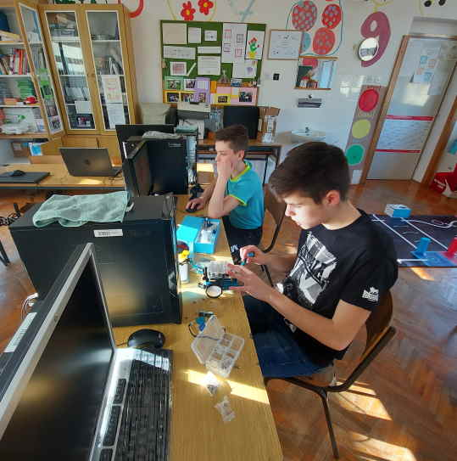
Slika 3. Slaganje i programiranje robotskog vozila

Zaključak

Ovaj vrlo jednostavan sustav osmislili smo za sortiranje i odlaganje dvije vrste otpada no ovakav sustav vrlo lako se može primijeniti na složenije sustave gdje imamo više vrste otpada koje bismo označili različitim bojama.
Nastojali smo brinuti o ekonomičnosti rada robotskog vozila: birali smo najkraći put i optimalnu brzinu kretanja. Optimizirali smo program kako bi dostigli najkraće moguće vrijeme za obavljanje zadataka, a brzinu kretanja robotskog vozila morali smo prilagoditi za zavojitu stazu kako vozilu ne bi ispao teret kojeg gura.
Demonstrirali smo pokretanje vozila na različite načine: pritiskom na tipkalo i zvučnim signalom. Kao signalizaciju koristili smo zvučne i svjetlosne signale.
Program robotskog vozila za sortiranje otpada može biti dio većeg sustava programa za cjelokupno održavanje čistoće u nekom gradu.

